**MODUL AJAR**

**SENI BUDAYA**

**FASE A** **– KELAS I – SEMESTER I**

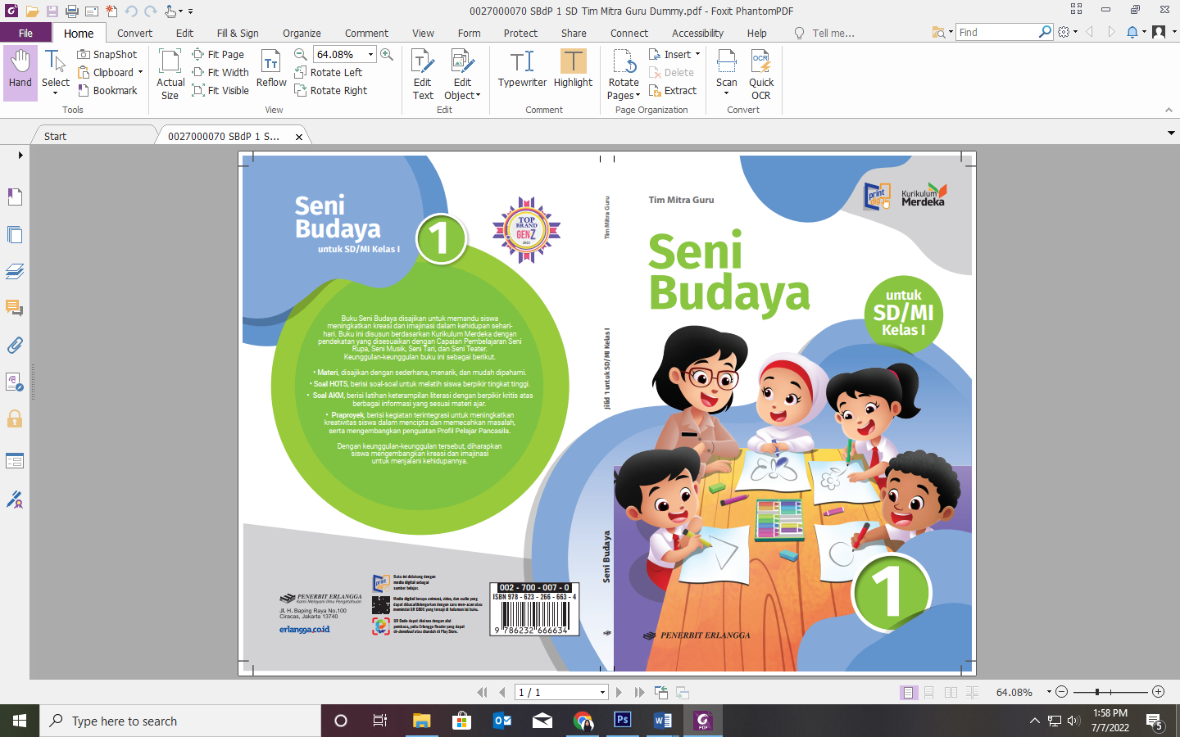

**Mengenal Teater**

**2022**

**MODUL AJAR 4**

**SENI BUDAYA**

**MENGENAL TEATER**

|  |  |
| --- | --- |
| **Fase / Semester : A / I (Satu)** | **Kelas : I (Satu)** |
| **Elemen :**   * Pemahaman Seni. * Keterampilan Proses (Mengamati, memprediksi, merencanakan, memproses, mengevaluasi, dan mengomunikasikan). | **Alokasi Waktu : 18 JP atau sesuai kebutuhan (1 JP = 35 menit).** |
| **Tujuan Pembelajaran:**  Peserta didik mampu:   * 1. Menjelaskan konsep drama melalui permainan.   2. Mengidentifikasi berbagai macam ekspresi dari pengalaman pribadi orang-orang di sekitar.   3. Mempraktikkan gerak sesuai pengalaman dan pengamatannya.   4. Mengidentifikasi gerak dan ekspresi pemain teater atau drama di atas pentas. | |
| **Profil Pelajar Pancasila:**   * Beriman kepada Tuhan Yang Maha Esa * Bergotong royong * Kreatif | |

**Langkah-Langkah Pembelajaran**:

* Peserta didik sudah dapat mengetahui tentang pertunjukkan teater.
* Mengondisikan peserta didik baik fisik maupun mental untuk siap melaksanakan pembelajaran.
* Memberikan stimulus kepada peserta didik untuk bermain peran di atas panggung.
* Memberikan pertanyaan pemantik agar peserta didik dapat mengetahui atau mempunyai tujuan belajarnya sendiri. (Misalnya: Apa kamu pernah menonton pertunjukkan teater?)

**Pembelajaran 1. Topik A: Mengenal Dunia Teater (8 JP)**

Peserta didik mampu:

* 1. Menjelaskan konsep drama melalui permainan.
  2. Mengidentifikasi berbagai macam ekspresi dari pengalaman pribadi orang-orang di sekitar.
  3. Mempraktikkan gerak sesuai pengalaman dan pengamatannya.
  4. Mengidentifikasi gerak dan ekspresi pemain teater atau drama di atas pentas.

1. **Mari Berkenal dan Bermain Gerak Wajah (2 JP)**

* Guru mengenalkan dunia teater di awal pelajaran dengan mengajak peserta didik untuk saling berkenalan dengan teman-teman di kelas.
* Guru dapat menunjuk beberapa peserta didik untuk mengenalkan diri di depan kelas sesuai dengan kegiatan di halaman 54.
* Guru menjelaskan tentang berbagai gerak wajah yang dapat peserta didik lakukan.
* Peserta didik memeragakan kegiatan pada halaman 55.

1. **Mari Bernyanyi dan Bergerak (1 JP)**

* Guru mengajak peserta didik menyanyikan lagu “Naik Kereta Api” sambil bergerak sesuai lirik lagu.
* Guru dapat menunjuk beberapa peserta didik bernyanyi sambil menggerakan tubuhnya dengan kompak.

1. **Mari Menonton Pertunjukkan (3 JP)**

* Peserta didik diminta menceritakan pengalaman menonton pertunjukkan.
* Guru menjelaskan unsur-unsur yang biasanya disajikan pada sebuah pertunjukkan.
* Guru juga dapat menampilkan video berisi sebuah pertunjukkan.
* Peserta didik diminta melakukan kegiatan seperti yang disajikan pada buku halaman 57.

1. **Mari Menonton Pertunjukkan (2 JP)**
   1. Mempraktikkan gerak sesuai pengalaman dan pengamatannya.

* Guru menjelaskan persiapan yang harus dilakukan sebelum pertunjukkan.
* Guru dapat meminta peserta didik menyebutkan cara-cara yang disajikan pada buku halaman 57-58.
* Guru mengajak peserta didik melakukan pertunjukkan sesuai kegiatan yang disajikan pada halaman 58.
* Guru dapat membagi kelompok sesuai dengan jumlah pertunjukkan yang ada pada buku.

**Pembelajaran 2. Topik B: Serunya Bermain Tablo (8 JP)**

Peserta didik mampu:

* 1. Mengidentifikasi berbagai macam ekspresi dari pengalaman pribadi orang-orang di sekitar.
  2. Mempraktikkan gerak sesuai pengalaman dan pengamatannya.

4.4 Mengidentifikasi gerak dan ekspresi pemain teater atau drama di atas pentas.

1. **Ungkapan Perasaan dalam Gerak (3 JP).**

* Peserta didik diminta mengamati gambar pada halaman 62.
* Guru dan peserta didik memeragakan gerak pada gambar beserta gerak-gerakan lainnya.
* Guru menjelaskan ragam ungkapan perasaan dalam gerak.
* Peserta didik diminta menjawab pertanyaan-pertanyaan yang ada di halaman 63 mengenai perbandingan perasaan yang digambarkan.
* Peserta didik melakukan kegiatan pada halaman 63.

1. **Gerak Wajah Berdasarkan Pengalaman (2 JP).**

* Guru menjelaskan tentang berbagai gerak wajah.
* Peserta didik dapat menirukan gerak wajah seperti yang disajikan pada buku halaman 65.
* Guru membimbing peserta didik yang masih kesulitan memahami materi yang diajarkan.

1. **Bermain Tablo (3 JP).**

* Guru menjelaskan pengertian tablo beserta cara memainkannya.
* Guru mengajak peserta didik mengemati cerita pada halaman 66-67.
* Peserta didik diminta bermain tablo sesuai cerita yang disajikan pada halaman 66-67.

**Penilaian Pembelajaran (2 JP)**

1. Peserta didik diberikan tes tertulis dengan soal pilihan ganda dan isian, untuk mengetahui apakah peserta didik dapat memahami pelajaran tersebut. Peserta didik dapat mengerjakan dalam Latihan Ulangan Bab 4 di halaman 68.
2. Peserta didik dapat mengerjakan soal HOTS di halaman 72.
3. Peserta didik dapat mengerjakan AKM (Asesmen Kompentensi Minimum) halaman 73.
4. Peserta didik dapat Praproyek tentang Mementaskan Sebuah Tablo yang disajikan di halaman 74.
5. Peserta didik diberikan pertanyaan secara lisan unjuk kinerja dengan praktik, dan menyajikan dalam daftar hasil penugasan.
6. Lembar observasi untuk mengetahui keaktifan peserta didik saat kerja mandiri dan berpasangan.
7. Kuesioner dijawab dengan skala likert untuk mengetahui minat peserta didik. Kuesioner digunakan untuk refleksi pembelajaran.

|  |  |  |  |
| --- | --- | --- | --- |
| **NO.** | **PERNYATAAN** | **YA** | **TIDAK** |
| 1 | Saya mengerti pembelajaran hari ini. |  |  |
| 2 | Saya tidak sulit dalam mengerjakan penugasan hari ini. |  |  |
| 3 | Saya masih perlu dibantu dalam mengerjakan tugas hari ini. |  |  |
| 4 | Pembelajaran hari ini menyenangkan bagi saya |  |  |
| 5 | Saya masih perlu waktu untuk belajar lagi mengenai materi hari ini. |  |  |

1. Melaksanakan tindak lanjut dari hasil asesmen penilaian.
2. Jika peserta didik tidak dapat membaca dan menulis, maka peserta didik diberikan pelayanan individu.